КОМИТЕТ  РЕСПУБЛИКИ ТАТАРСТАН  ПО ОХРАНЕ ОБЪЕКТОВ КУЛЬТУРНОГО НАСЛЕДИЯ |  | ТАТАРСТАН РЕСПУБЛИКАСЫНЫӉ МӘДӘНИ МИРАС ОБЪЕКТЛАРЫН САКЛАУ КОМИТЕТЫ

ПРИКАЗ БОЕРЫК
№
г. Казань

Об утверждении границ территории объекта культурного наследия местного (муниципального) значения «Здание Мариинского детского приюта», 1876 г., расположенного
по адресу: Республика Татарстан, Чистопольский муниципальный район, г. Чистополь, улица Карла Маркса, д. 17

В соответствии с Федеральным законом от 25 июня 2002 года № 73-ФЗ
«Об объектах культурного наследия (памятниках истории и культуры) народов Российской Федерации», Законом Республики Татарстан от 1 апреля 2005 года № 60-ЗРТ «Об объектах культурного наследия в Республике Татарстан»,
в целях сохранения и государственной охраны объектов культурного наследия местного (муниципального) и их территорий, как объектов градостроительной деятельности особого регулирования, п р и к а з ы в а ю:
- Утвердить границы территории объекта культурного наследия местного (муниципального) значения «Здание Мариинского детского приюта», 1876 г., расположенного по адресу: Республика Татарстан, Чистопольский муниципальный район, г. Чистополь, улица Карла Маркса, д. 17, согласно приложению к настоящему приказу.
2. Отделу учета объектов культурного наследия и градостроительной деятельности обеспечить внесение сведений о границах территории объекта культурного наследия местного (муниципального) значения «Здание Мариинского детского приюта», 1876 г., расположенного по адресу: Республика Татарстан, Чистопольский муниципальный район, г. Чистополь, улица Карла Маркса, д. 17,
в единый государственный реестр объектов культурного наследия (памятников истории и культуры) народов Российской Федерации и в Единый государственный реестр недвижимости.
3. Контроль за исполнением настоящего приказа оставляю за собой.

Председатель И.Н. Гущин

Приложение к приказу
Комитета Республики Татарстан
по охране объектов культурного наследия
от ___________ 2023 № _______

Границы территории
объекта культурного наследия местного (муниципального) значения
«Здание Мариинского детского приюта», 1876 г., расположенного по адресу: Республика Татарстан, Чистопольский муниципальный район,
г. Чистополь, улица Карла Маркса, д. 17

Карта (схема)
границ территории объекта культурного наследия местного (муниципального) значения «Здание Мариинского детского приюта», 1876 г., расположенного
по адресу: Республика Татарстан, Чистопольский муниципальный район,
г. Чистополь, улица Карла Маркса, д. 17
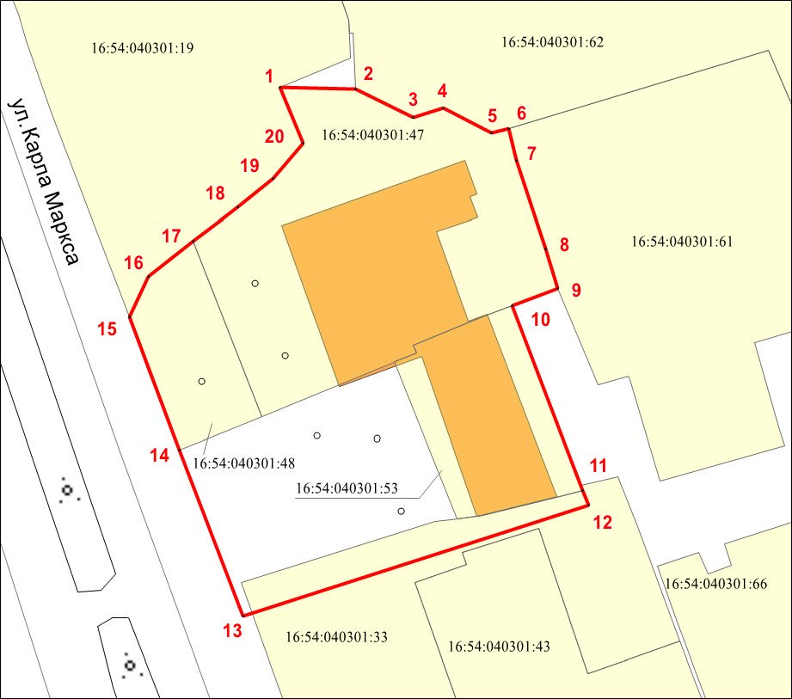
Масштаб 1:500

Используемые условные знаки и обозначения:
 | – объект культурного наследия «Здание Мариинского детского приюта», 1876 г..
 | – граница территории объекта культурного наследия
 | – граница земельного участка
1 – 20 | − характерные точки границы территории объекта культурного наследия
16:54:040301:53 | – кадастровый номер земельного участка
Текстовое описание
границ территории объекта культурного наследия местного (муниципального) значения «Здание Мариинского детского приюта», 1876 г., расположенного
по адресу: Республика Татарстан, Чистопольский муниципальный район,
г. Чистополь, улица Карла Маркса, д. 17

Границы территории объекта культурного наследия местного (муниципального) значения «Здание Мариинского детского приюта», 1876 г., расположенного по адресу: Республика Татарстан, Чистопольский муниципальный район, г. Чистополь, улица Карла Маркса, д. 17, проходят:

Прохождение границ |  | Описание прохождения границ
от точки | до точки | Описание прохождения границ
1 | 2 | 3
1 | 2 | от точки 1, расположенной в юго-восточном направлении на расстояние 9,23 метра до точки 2
2 | 3 | от точки 2, расположенной в юго-восточном направлении на расстояние 7,95 метра до точки 3
3 | 4 | от точки 3, расположенной в северо-восточном направлении на расстояние 3,81 метра до точки 4
4 | 5 | от точки 4, расположенной в юго-восточном направлении на расстояние 6,66 метра до точки 5
5 | 6 | от точки 5, расположенной в северо-восточном направлении на расстояние 2,22 метра до точки 6
6 | 7 | от точки 6, расположенной в юго-восточном направлении на расстояние 4,01 метра до точки 7
7 | 8 | от точки 7, расположенной в юго-восточном направлении на расстояние 11,49 метра до точки 8
8 | 9 | от точки 8, расположенной в юго-восточном направлении на расстояние 5,07 метра до точки 9
9 | 10 | от точки 9, расположенной в юго-западном направлении на расстояние 5,97 метра до точки 10
10 | 11 | от точки 10, расположенной в юго-восточном направлении на расстояние 24,37 метра до точки 11
11 | 12 | от точки 11, расположенной в юго-восточном направлении на расстояние 1,89 метра до точки 12
12 | 13 | от точки 12, расположенной в юго-западном направлении на расстояние 44,59 метра до точки 13
13 | 14 | от точки 13, расположенной в северо-западном направлении на расстояние 21,89 метра до точки 14
14 | 15 | от точки 14, расположенной в северо-западном направлении на расстояние 17,47 метра до точки 15
15 | 16 | от точки 15, расположенной в северо-восточном направлении на расстояние 5,52 метра до точки 16
16 | 17 | от точки 16, расположенной в северо-восточном направлении на расстояние 6,98 метра до точки 17
1 | 2 | 3
17 | 18 | от точки 17, расположенной в северо-восточном направлении на расстояние 6,92 метра до точки 18
18 | 19 | от точки 18, расположенной в северо-восточном направлении на расстояние 5,27 метра до точки 19
19 | 20 | от точки 19, расположенной в северо-восточном направлении на расстояние 5,69 метра до точки 20
20 | 1 | от точки 20, расположенной в северо-западном направлении на расстояние 7,48 метра до точки 1

Таблица характерных точек
границ территории объекта культурного наследия местного (муниципального) значения «Здание Мариинского детского приюта», 1876 г., расположенного
по адресу: Республика Татарстан, Чистопольский муниципальный район,
г. Чистополь, улица Карла Маркса, д. 17

№ | Координаты характерных точек  в местной системе координат (МСК-16)
№ | X | Y
1 | 430313.15 | 2211744.40
2 | 430312.93 | 2211753.63
3 | 430309.45 | 2211760.78
4 | 430310.55 | 2211764.43
5 | 430307.53 | 2211770.37
6 | 430308.06 | 2211772.53
7 | 430304.15 | 2211773.40
8 | 430293.23 | 2211776.99
9 | 430288.38 | 2211778.46
10 | 430286.27 | 2211772.87
11 | 430263.52 | 2211781.61
12 | 430261.76 | 2211782.31
13 | 430248.11 | 2211739.86
14 | 430268.53 | 2211731.98
15 | 430284.89 | 2211725.86
16 | 430289.86 | 2211728.26
17 | 430294.16 | 2211733.76
18 | 430298.45 | 2211739.19
19 | 430301.92 | 2211743.55
20 | 430306.24 | 2211747.26
1 | 430313.15 | 2211744.40

